中國文化大學高等教育深耕計畫
成果紀錄表

子計畫 | 深耕計畫-B4-5人文與科技整合，跨界展演人才培育：藝術學院
具體作法 | 深耕計畫-B4-5人文與科技整合，跨界展演人才培育：藝術學院
主題 | 燈光專業技術工作坊之二
內容  （活動內容簡述/執行成效） | 主辦單位： 中國戲劇學系  活動日期： 109年11 月25日（三）18:00-21:00  活動地點： 大義劇場  主 講 者：黃祖延老師  參與人數：20人  內 容：本工作坊讓學生學習劇場專業燈光原創各式類型以及多元化設計應用。  執行成效：本次課程以實作為主，有效讓學生深入理解並實際操作，以創作燈光  多元設計風格。
四活動照片  (檔案大小以不超過2M為限) | 活動照片電子檔名稱  (請用英數檔名) | 活動照片內容說明(每張20字內)
四活動照片  (檔案大小以不超過2M為限) | 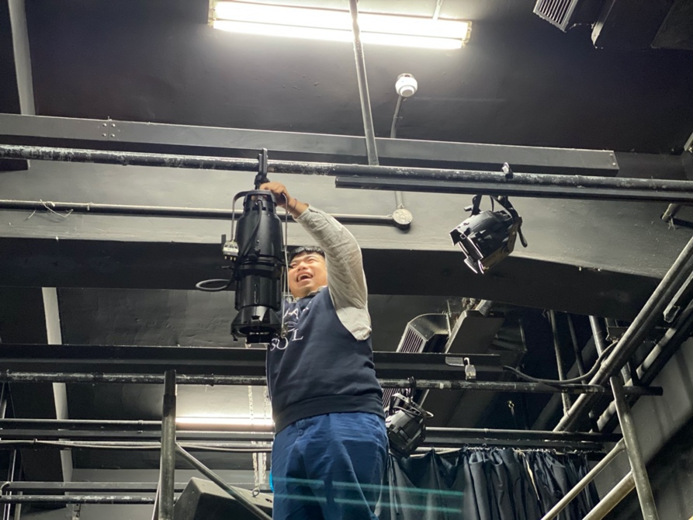 | 基礎燈光器材架設、調燈。
四活動照片  (檔案大小以不超過2M為限) | 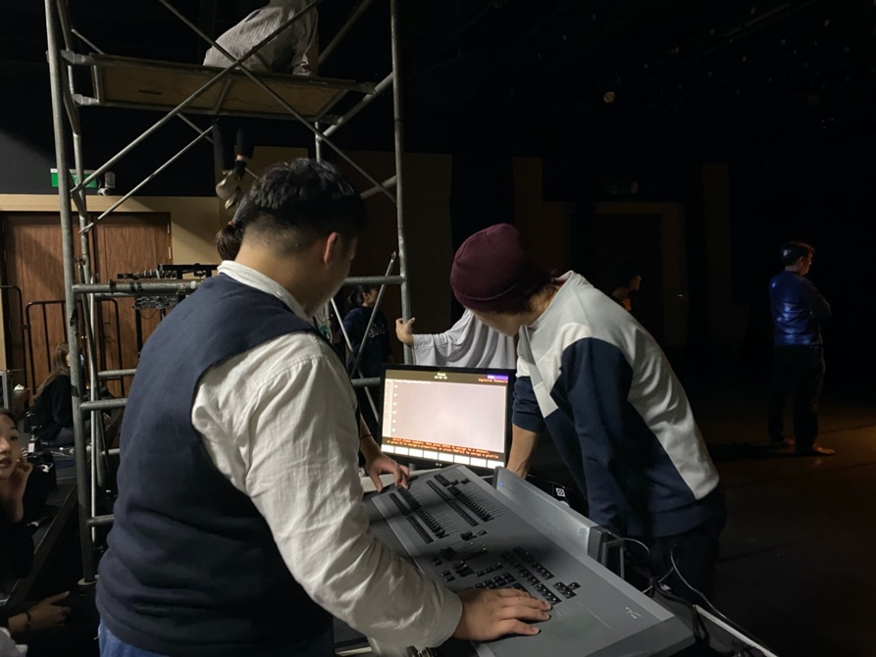 | 同學實際操作控台練習。

